Laporan Praktikum:2 PHP Dasar, Fungsi dan Array



Nama: Hafid Hidayat
NIM: 707012500022
Kelas: D4SIKC 49-04
Mata Kuliah: Pemrograman Web

UNIVERSITAS TELKOM
FAKULTAS ILMU TERAPAN
JURUSAN S1 TERAPAN SISTEM INFORMASI KOTA CERDAS
TAHUN AJARAN 2026

- Tujuaan
Setelah menyelesaikan modul ini, peserta diharapkan mampu:
1. Memahami konsep session dan cookie dalam PHP.
2. Mengimplementasikan penggunaan session dalam PHP untuk menyimpan data
sementara.
3. Menggunakan cookie untuk menyimpan informasi pengguna di sisi klien.
4. Mengelola session dan cookie untuk meningkatkan keamanan dan fungsionalitas
dalam aplikasi web.
5. Mampu membuat code dan melakukan unggah file dengan menggunakan script PHP.
- Alat dan Bahan
Untuk melaksanakan praktikum ini, diperlukan:
1. Komputer dengan sistem operasi Windows, macOS, atau Linux.
2. Web server seperti XAMPP.
3. Editor teks atau IDE seperti VS Code, Sublime Text, atau PHPStorm.
4. Browser web (Google Chrome, Mozilla Firefox, atau lainnya).
- Langkah-Langkah Praktikum

- Persiapan Struktur Folder & Database:
• Memastikan database MySQL memiliki tabel datauser dengan kolom: id, name, email, password, role, dan gambar.
• Membuat folder fisik bernama img di dalam direktori proyek sebagai tempat penyimpanan permanen file yang diunggah.
- Konfigurasi Koneksi (koneksi.php):
Membangun skrip koneksi menggunakan mysqli_connect agar aplikasi PHP dapat berinteraksi dengan database.
- Implementasi Sistem Autentikasi (login.php):
• Membuat form login yang memverifikasi email dan password (menggunakan password_verify).
• Menambahkan logika Bypass Admin agar akun admin@cybervault.com dapat masuk dengan hak akses penuh tanpa bergantung sepenuhnya pada data awal database.
- Pembuatan Halaman Utama Terpadu (dashboard.php):
- Menyusun satu halaman utama yang muncul setelah login berhasil.
- Integrasi Form Satu Tombol: Membuat form HTML dengan atribut enctype="multipart/form-data" yang menggabungkan input teks (nama, email, password) dan input file (foto profil) dalam satu pengiriman (POST).
- Logika Backend Simpan: Menulis skrip PHP yang secara berurutan:
- Memproses validasi file (ekstensi dan ukuran).
- Memindahkan file ke folder img/ menggunakan move_uploaded_file().
- Menjalankan query SQL (INSERT untuk admin atau UPDATE untuk user) untuk menyimpan data teks dan nama file gambar ke database secara bersamaan.
5. Penyajian Data (Read):
Menampilkan data dari database ke dalam tabel, termasuk memanggil path gambar dari folder img/ agar foto profil muncul secara dinamis.

- Hasil dan Dokumentasi Program
Dokumentasi Program:
<?php
error_reporting(E_ALL);
ini_set('display_errors', 1);

require_once "session_init.php";
require_once "koneksi.php";
global $conn;

if (!isset($_SESSION["login"])) {
header("Location: login.php");
exit;
}

$error = "";
$success = "";
$role = $_SESSION["role"];
$session_email = $_SESSION["email"];

// --- LOGIKA UTAMA: SIMPAN DATA & UPLOAD FILE ---
if ($_SERVER["REQUEST_METHOD"] === "POST" && isset($_POST["submit_action"])) {

$nama = mysqli_real_escape_string($conn, trim($_POST["nama"]));
$email = mysqli_real_escape_string($conn, trim($_POST["email"]));

// Inisialisasi variabel file
$namaFile = $_FILES['foto']['name'];
$tmpName = $_FILES['foto']['tmp_name'];
$errorFile = $_FILES['foto']['error'];

if ($errorFile === 4) {
$error = "Silakan pilih file foto terlebih dahulu!";
} else {
$ekstensiValid = ['jpg', 'jpeg', 'png', 'webp'];
$ekstensiFile = strtolower(pathinfo($namaFile, PATHINFO_EXTENSION));

if (!in_array($ekstensiFile, $ekstensiValid)) {
$error = "Format file tidak didukung (Gunakan JPG/PNG)!";
} else {
// Generate nama unik dan pindahkan ke folder img/
$namaFileBaru = uniqid() . '.' . $ekstensiFile;

if (move_uploaded_file($tmpName, 'img/' . $namaFileBaru)) {

if ($role === 'admin') {
// LOGIKA ADMIN: Tambah User Baru (Create)
$passwordInput = trim($_POST["password"]);
$passwordHash = password_hash($passwordInput, PASSWORD_DEFAULT);

// Cek Email Duplikat
$cek = mysqli_query($conn, "SELECT email FROM datauser WHERE email = '$email'");
if (mysqli_num_rows($cek) > 0) {
$error = "Email tersebut sudah terdaftar di sistem!";
} else {
$sql = "INSERT INTO datauser (name, email, password, role, gambar)
VALUES ('$nama', '$email', '$passwordHash', 'user', '$namaFileBaru')";
if (mysqli_query($conn, $sql)) $success = "User baru dan foto berhasil ditambahkan!";
}
} else {
// LOGIKA USER: Update Foto Profil Sendiri (Update)
$sql = "UPDATE datauser SET gambar = '$namaFileBaru' WHERE email = '$session_email'";
if (mysqli_query($conn, $sql)) $success = "Foto profil Anda berhasil diperbarui!";
}
} else {
$error = "Gagal memindahkan file. Pastikan folder 'img' sudah dibuat!";
}
}
}
}

// Ambil Data untuk Tabel (Read)
$result = mysqli_query($conn, "SELECT * FROM datauser ORDER BY id DESC");
?>

<!DOCTYPE html>
<html lang="id">
<head>
<meta charset="UTF-8">
<title>CyberVault - Dashboard Management</title>
<link rel="stylesheet" href="HomePage.css">
<style>
body { background-color: #0a0a0f; color: #e0e6ed; font-family: sans-serif; margin: 0; }
.main-header { background: #050508; padding: 15px 50px; border-bottom: 1px solid #00d4ff; display: flex; justify-content: space-between; align-items: center; }
.main-content { padding: 40px; max-width: 1200px; margin: 0 auto; }
.welcome-card { background: rgba(0, 212, 255, 0.05); border-left: 4px solid #00d4ff; padding: 20px; border-radius: 8px; margin-bottom: 30px; }
.crud-box { background: #11111d; border: 1px solid #1a1a2e; padding: 25px; border-radius: 12px; }

/* Form Styling */
.form-grid { display: grid; grid-template-columns: repeat(auto-fit, minmax(200px, 1fr)); gap: 15px; margin-bottom: 30px; align-items: end; }
.input-group { display: flex; flex-direction: column; gap: 5px; }
.input-group label { color: #00d4ff; font-size: 12px; font-weight: bold; }
.input-group input { background: #050508; border: 1px solid #2a2a40; padding: 10px; border-radius: 6px; color: #fff; }

.btn-submit { background: #00d4ff; color: #000; border: none; padding: 11px; border-radius: 6px; font-weight: bold; cursor: pointer; }

/* Table Styling */
table { width: 100%; border-collapse: collapse; margin-top: 20px; }
th { text-align: left; padding: 12px; color: #00d4ff; border-bottom: 2px solid #1a1a2e; }
td { padding: 12px; border-bottom: 1px solid #1a1a2e; font-size: 14px; }
.user-img { width: 40px; height: 40px; border-radius: 50%; object-fit: cover; border: 1px solid #00d4ff; }
.btn-action { text-decoration: none; padding: 5px 10px; border-radius: 4px; font-size: 12px; margin-right: 5px; }
.edit { color: #00ffaa; border: 1px solid #00ffaa; }
.hapus { color: #ff4757; border: 1px solid #ff4757; }
</style>
</head>
<body>

<header class="main-header">
<div style="font-size: 20px; font-weight: bold; color: #00d4ff;">CyberVault</div>
<a href="logout.php" style="color: #ff4757; text-decoration: none; font-size: 14px;">Logout</a>
</header>

<main class="main-content">
<div class="welcome-card">
<h2>Halo, <?= htmlspecialchars($_SESSION["nama"]); ?>!</h2>
<p>Role Anda: <strong style="color: #00d4ff;"><?= strtoupper($role); ?></strong></p>
</div>

<?php if($error): ?> <div style="color: #ff4757; margin-bottom: 20px;"><?= $error; ?></div> <?php endif; ?>
<?php if($success): ?> <div style="color: #00ffaa; margin-bottom: 20px;"><?= $success; ?></div> <?php endif; ?>

<div class="crud-box">
<h3 style="margin-top: 0; color: #00d4ff;">
<?= ($role === 'admin') ? "Tambah Anggota Baru" : "Update Foto Profil Anda"; ?>
</h3>

<form action="" method="POST" enctype="multipart/form-data" class="form-grid">
<?php if ($role === 'admin'): ?>
<div class="input-group">
<label>Nama Lengkap</label>
<input type="text" name="nama" required>
</div>
<div class="input-group">
<label>Email</label>
<input type="email" name="email" required>
</div>
<div class="input-group">
<label>Password</label>
<input type="password" name="password" required>
</div>
<?php else: ?>
<div class="input-group" style="grid-column: span 3;">
<p style="color: #8892b0; margin: 0;">Gunakan form ini untuk memperbarui foto profil keamanan Anda di database.</p>
<input type="hidden" name="nama" value="<?= $_SESSION['nama']; ?>">
<input type="hidden" name="email" value="<?= $_SESSION['email']; ?>">
</div>
<?php endif; ?>

<div class="input-group">
<label>Pilih File Foto</label>
<input type="file" name="foto" required>
</div>

<button type="submit" name="submit_action" class="btn-submit">
<?= ($role === 'admin') ? "Simpan & Upload User" : "Update Foto Saya"; ?>
</button>
</form>

<div style="overflow-x: auto;">
<table>
<thead>
<tr>
<th>Foto</th>
<th>Nama</th>
<th>Email</th>
<th>Role</th>
<th>Aksi</th>
</tr>
</thead>
<tbody>
<?php while($row = mysqli_fetch_assoc($result)): ?>
<tr>
<td>
<img src="img/<?= $row['gambar'] ? $row['gambar'] : 'default.png'; ?>" class="user-img">
</td>
<td><?= htmlspecialchars($row['name']); ?></td>
<td><?= htmlspecialchars($row['email']); ?></td>
<td><span style="font-size: 11px; color: #00d4ff; border: 1px solid #00d4ff; padding: 2px 6px; border-radius: 10px;"><?= strtoupper($row['role']); ?></span></td>
<td>
<?php if ($role === 'admin'): ?>
<a href="edit.php?id=<?= $row['id']; ?>" class="btn-action edit">Edit</a>
<a href="hapus.php?id=<?= $row['id']; ?>" class="btn-action hapus" onclick="return confirm('Hapus user?')">Hapus</a>
<?php else: ?>
<span style="color: #444;">Read Only</span>
<?php endif; ?>
</td>
</tr>
<?php endwhile; ?>
</tbody>
</table>
</div>
</div>
</main>

<footer class="cyber-footer">
<div class="footer-content">
<div class="footer-section">
<h3 style="color: #00d4ff; margin: 0;">CyberVault</h3>
<p style="max-width: 300px;">Platform edukasi keamanan siber terpercaya untuk melindungi data dan privasi Anda.</p>
</div>
<div class="footer-section">
<h4>Contact Us</h4>
<p>Bandung, Indonesia<br>support@cybervault.id</p>
</div>
<div class="footer-section">
<h4>Follow Us</h4>
<p>Instagram<br>GitHub</p>
</div>
</div>
<div style="text-align: center; margin-top: 20px; font-size: 11px; color: #444;">
&copy; 2026 CyberVault Project. All Rights Reserved.
</div>
</footer>

</body>
</html>

Hasil:
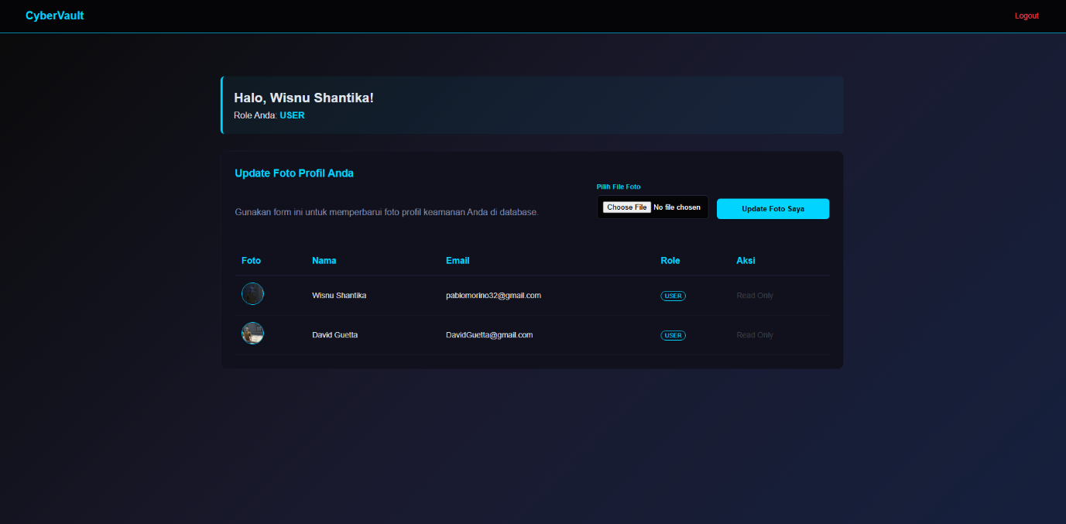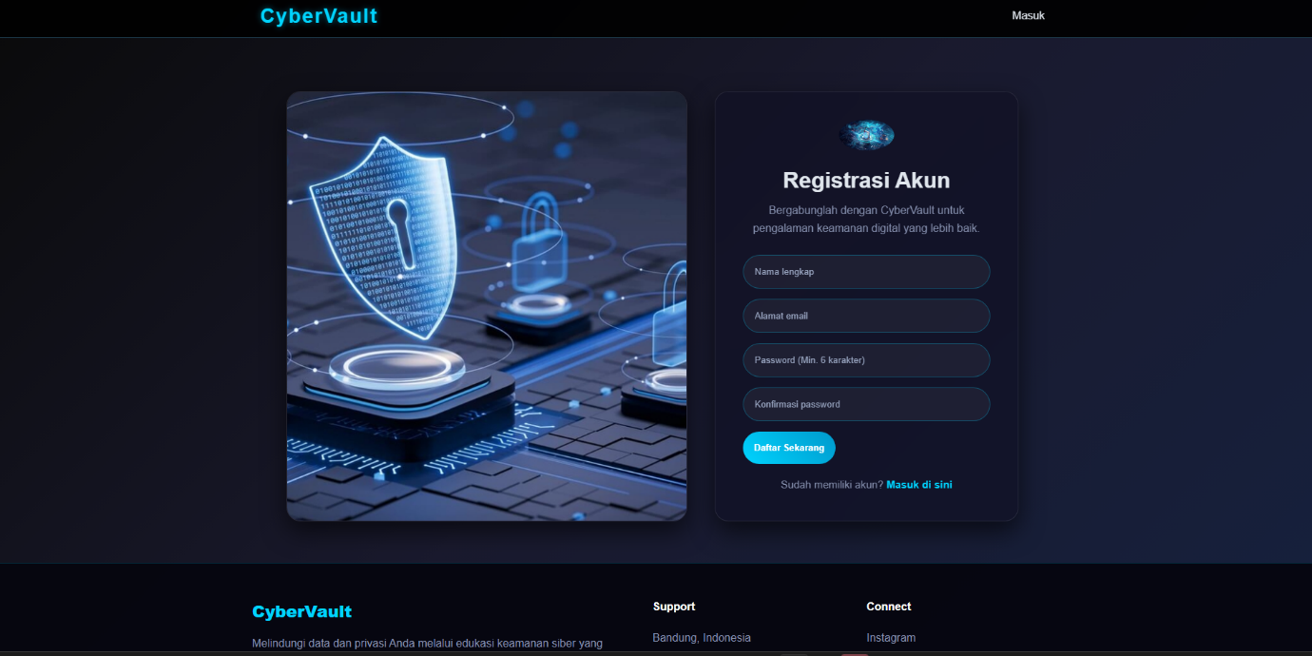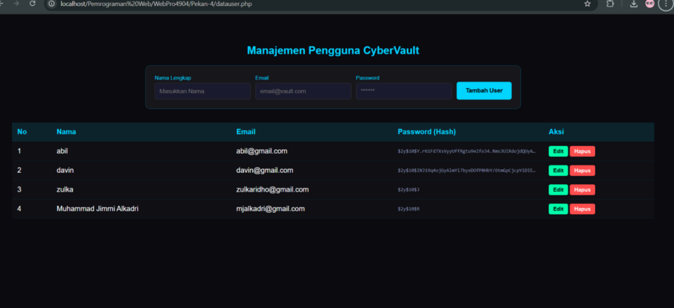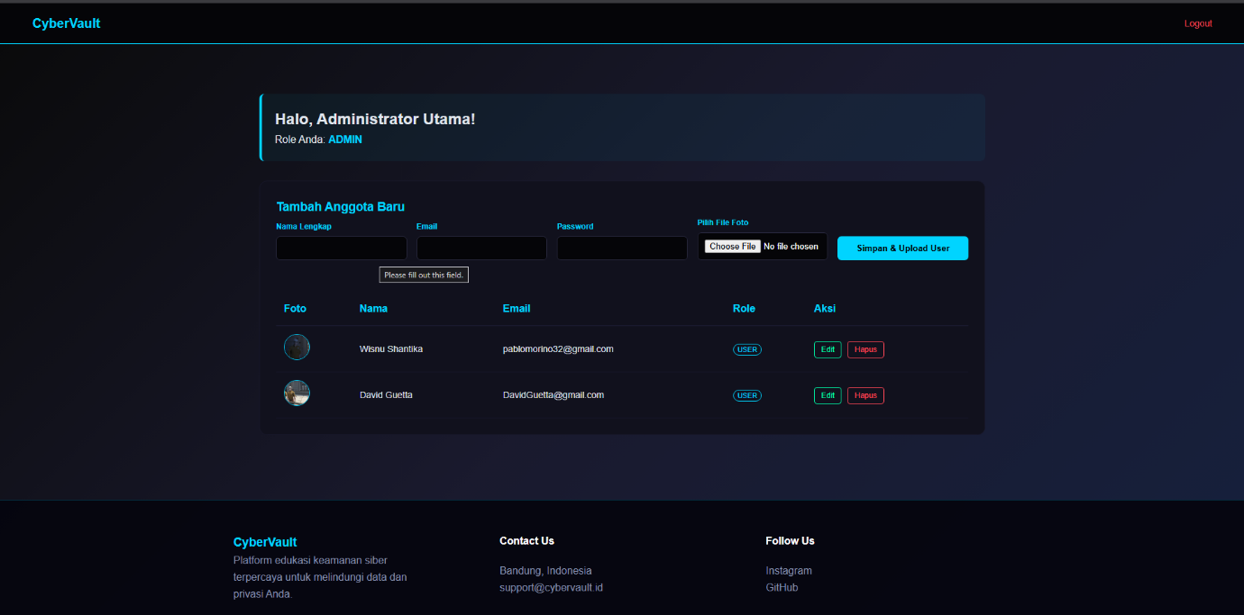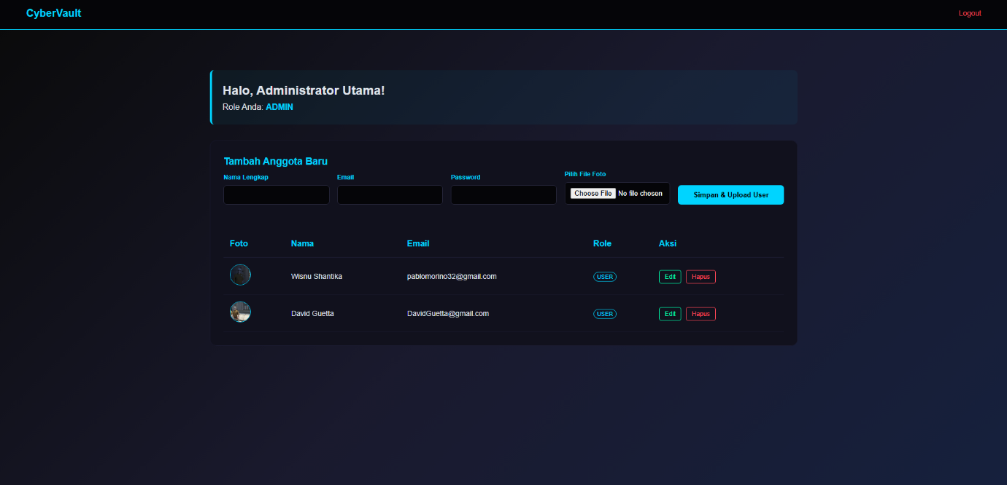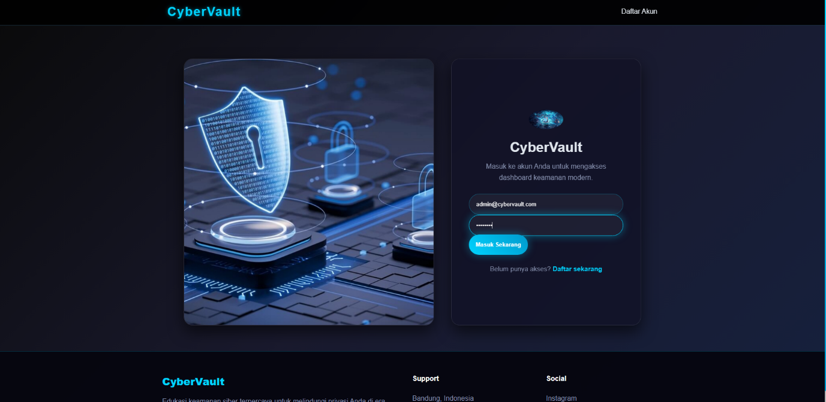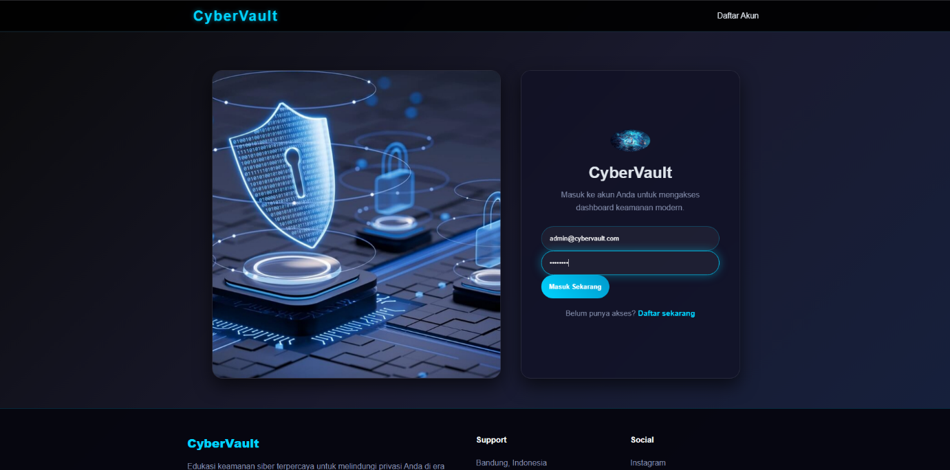

E. Analisis dan Pembahasan
1. Analisis Fungsi "Single Action Button"
Sesuai rancangan tugas besar, tombol "Simpan & Upload" berfungsi sebagai multi-tasking operator. Secara teknis, saat tombol diklik, PHP menangani dua aliran data sekaligus: Data Global $_POST untuk informasi tekstual dan Data Global $_FILES untuk objek biner gambar. Hal ini meningkatkan efisiensi pengalaman pengguna (UX) karena tidak perlu melakukan dua kali proses simpan untuk satu identitas user.
2. Pembahasan Kendala dan Keamanan
- Kendala Path: Error "failed to open stream" sempat muncul karena skrip mencoba menulis file ke folder yang tidak ada. Penanganan dilakukan dengan memastikan folder img tersedia dan memiliki izin akses yang cukup.
- Validasi Role: Pembahasan mengenai hak akses menunjukkan bahwa meskipun halamannya sama, form bersifat dinamis. Admin diberikan input untuk membuat data baru (INSERT), sementara User biasa hanya diberikan akses untuk memperbarui foto profil mereka sendiri (UPDATE) melalui satu tombol yang sama.
- Integritas Data: Penggunaan mysqli_real_escape_string sangat penting dalam analisis ini untuk memastikan bahwa input nama atau email tidak merusak struktur query SQL (SQL Injection).

F. Kesimpulan
Berdasarkan hasil praktikum, dapat disimpulkan bahwa:
- Aplikasi web CyberVault telah berhasil merepresentasikan fungsi CRUD yang terintegrasi dengan fitur upload file dalam satu proses eksekusi tombol simpan.
- Penggunaan folder penyimpanan eksternal (img/) dikombinasikan dengan penyimpanan nama file di database merupakan metode yang efektif untuk mengelola konten multimedia pada aplikasi berbasis PHP.
- Sistem keamanan sederhana melalui hashing password dan pembatasan hak akses berbasis session telah berhasil diimplementasikan sesuai dengan rancangan tugas besar.

